FORMULARIO No. 1

CARTA DE PRESENTACIÓN DE LA PROPUESTA
Santiago de Cali,

Señores
AGENCIA LOGÍSTICA DE LAS FUERZAS MILITARES
Ciudad

Referencia: Presentación de propuesta convocada por La AGENCIA LOGÍSTICA DE LAS FUERZAS MILITARES, cuyo objeto es: __________________________________________
_________________________________________________________________________.

El suscrito (Los suscritos) ____________________________, de conformidad con las condiciones que se estipulan en la presente invitación pública No. ___ de 2024, presentamos la siguiente propuesta:

En caso que nos sea aceptada, nos comprometemos a firmar el contrato correspondiente.

Declaramos así mismo:
- Que esta propuesta y el contrato que llegare a celebrarse solo compromete a los firmantes de esta carta.
- Que ninguna persona o entidad distinta de los firmantes tiene interés comercial en esta propuesta ni en el contrato probable que de ella se derive.
- Que conocemos los documentos de la contratación y aceptamos su contenido.
- Que para calcular el precio ofrecido, hemos calculado todos los gastos, costos, derechos, impuestos, tasas y demás contribuciones que se causen con ocasión de la presentación de la oferta, suscripción y ejecución del contrato, de acuerdo con las normas legales vigentes, ya que los mismos se entienden y se asumen por cuenta nuestra.
- Que hemos recibido los documentos que integra la Invitación Pública y sus adendas que son: (indicar el número y la fecha de cada uno): _________________________________ y Documentos de Aclaraciones hechas: _________________________________________.
- Que haremos los trámites necesarios para el perfeccionamiento del contrato dentro de los dos (2) días hábiles siguientes a la adjudicación e iniciaremos la ejecución del contrato.
- Declaramos no hallarnos incursos en causal alguna de inhabilidad e incompatibilidad señaladas por la ley.
- Que la presente propuesta consta de _______________________ (___) folios debidamente numerados y rubricados.
- Que conozco, acepto y me comprometo a cumplir con el plazo estipulado en la presente contratación.
Los suscritos señalan como Dirección Comercial ________________________, teléfono___________________, fax____________, correo electrónico _________________ a donde se puede remitir o enviar por correo, notificaciones relacionadas con esta propuesta la siguiente:

Nombre completo del proponente:
Número de Identificación:
Firma del proponente y/o representante legal:
Nombre en letra imprenta:

FORMULARIO No. 2
ESPECIFICACIONES TÉCNICAS DE OBLIGATORIO CUMPLIMIENTO

ESPECIFICACIONES TÉCNICAS DEL SERVICIO: Las determinaciones de las especificaciones técnicas se encuentran detalladas a continuación y fueron elaboradas de conformidad con las necesidades de la entidad en la vigencia 2024 así:

ITEM | BIEN O SERVICIO A CONTRATAR | UBICACIÓN | BIEN O SERVICIO A CONTRATAR | PRESENTACION | CANT
1 | Servicio preventivo y radical control plagas en la sede Administrativa Cali | Calle 5 No. 85-38 B/ Meléndez/Cali | Fumigación | 650 Mts 2 | 4
1 |  | Calle 5 No. 85-38 B/ Meléndez/Cali | Desratización | 650 Mts 2 | 4
1 |  | Calle 5 No. 85-38 B/ Meléndez/Cali | fumigación contenedores | 20 pies | 4
2 | Servicio preventivo y radical control plagas en Finca la Recalada | Vereda el Diamante-Lago Calima-Darién | Fumigación | 255 Mts 2 | 4
2 |  | Vereda el Diamante-Lago Calima-Darién | Desratización | 255 Mts 2 | 4
3 | Servicio preventivo y radical de plagas en el Centro de Almacenamiento y Distribución CADS – TUMACO y sus vehículos | Avenida la cordialidad sector el morro-Tumaco | Fumigación | 750 Mts 2 + 250 Mts bodega 2 | 11
3 |  | Avenida la cordialidad sector el morro-Tumaco | Desratización | 750 Mts 2 + 250 Mts bodega 2 | 11
3 |  | Avenida la cordialidad sector el morro-Tumaco | Gasificación | 750 Mts 2 + 250 Mts bodega 2 | 2
3 |  | Avenida la cordialidad sector el morro-Tumaco | Lavado de tanques | 500 L | 4
3 |  | Avenida la cordialidad sector el morro-Tumaco | Fumigación de vehículos (Camiòn-Tractocamiòn) | 10 Toneladas | 5
4 | Servicio preventivo y radical de plagas en el Centro de Almacenamiento y Distribución CADS – BUENAVENTURA y sus vehículos | Cra 38 No.5-16 Barrio 14 julio esquina calle chuchofon-Buenaventura | Fumigación | 850 mts 2 | 11
4 |  |  | Desratización | 850 mts 2 | 11
4 |  |  | Gasificación | 850 mts 2 | 2
4 |  |  | Lavado de tanques | 1000 L | 4
4 |  |  | Fumigación de vehículos (Camiòn-Tractocamiòn) | 10 Toneladas | 5
4 |  |  | control de maleza (lote aledaño) | 150 Mts 2 | 4
5 | Servicio preventivo y radical de plagas en el Centro de COMEDOR DE TROPA CATERING BAHIA MALAGA. | Base Naval Bahía Málaga-Buenventura | Fumigación | 202 MTs 2 | 11
5 |  | Base Naval Bahía Málaga-Buenventura | Desinfección ambiental | 202 MTs 2 | 11
5 |  | Base Naval Bahía Málaga-Buenventura | Desratización | 202 MTs 2 | 11

Nota: Las cantidades relacionadas corresponden a un cronograma según la necesidad de la Regional Pacífico, sin embargo se puede presentar proliferación de plagas en cualquier unidad de negocio que haga necesario reforzar los servicios, estas cantidades estarán sujetas a la necesidad del servicio.

PRODUCTOS AUTORIZADOS PARA EL CONTROL DE PLAGAS:
La matriz de productos para el control de plagas de la ALFM, será requisito técnico en la contratación de los servicios para el manejo integrado de plagas MIP. Parámetros de los productos a utilizar para el control de vectores según necesidad en cada área de la entidad, definiéndose: Tipo de producto, formulación, ingrediente activo, cantidad ingrediente activo, concentración ingrediente activo, nivel de toxicología, efecto knoc Down, residualidad, olor, método de aplicación, dosis recomendada, área de aplicación y tiempo de re-entrada. Se incluye métodos ecológicos para el control de aves como palomas que afectan considerablemente los CATERING de la ALFM, así como el proceso de gasificación para los víveres almacenados en los CADs con posibilidades de ser contaminados por Gorgojo de arroz (Rhyzopherta dominica), Escarabajo (Cryptolestes ferrugineus) y ácaros: y la palomilla.

La Agencia Logística de las Fuerzas Militares Regional Pacifico dando cumplimiento al Plan de Saneamiento Básico de la entidad emitió una MATRIZ PRODUCTOS CONTROL DE PLAGAS los cuales deben ser utilizados por el contratista una vez inicie el contrato, los cuales son los autorizados para ser utilizados en el control de plagas de las unidades de negocio de la Regional Pacifico.

PRODUCTOS AUTORIZADOS PARA EL CONTROL DE PLAGAS
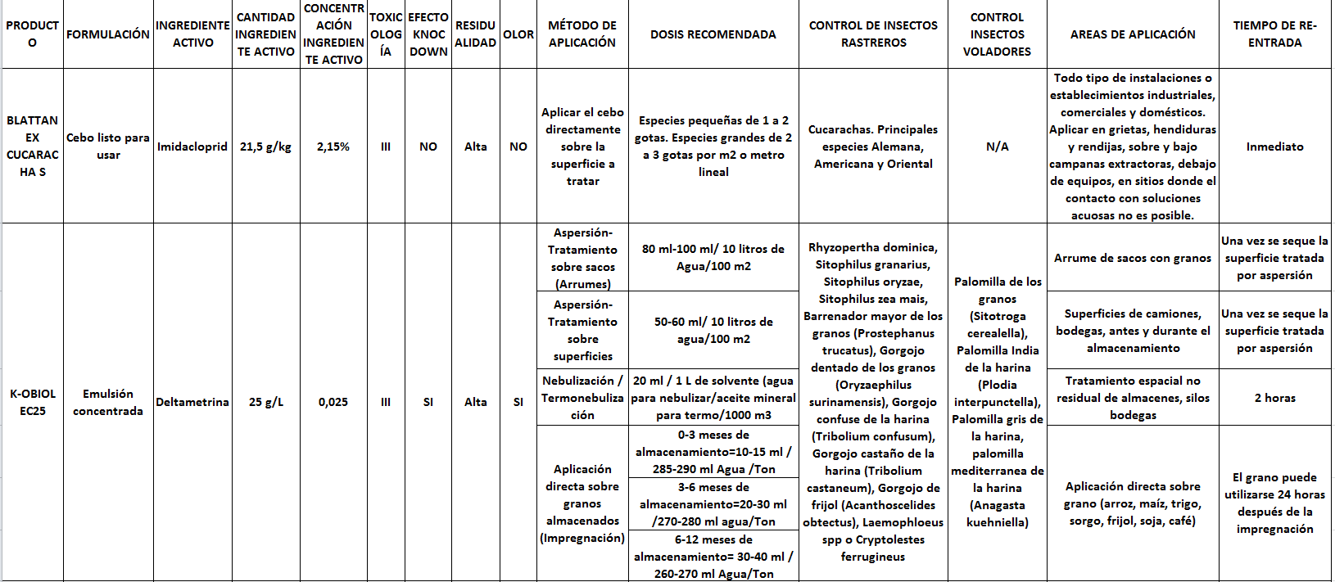
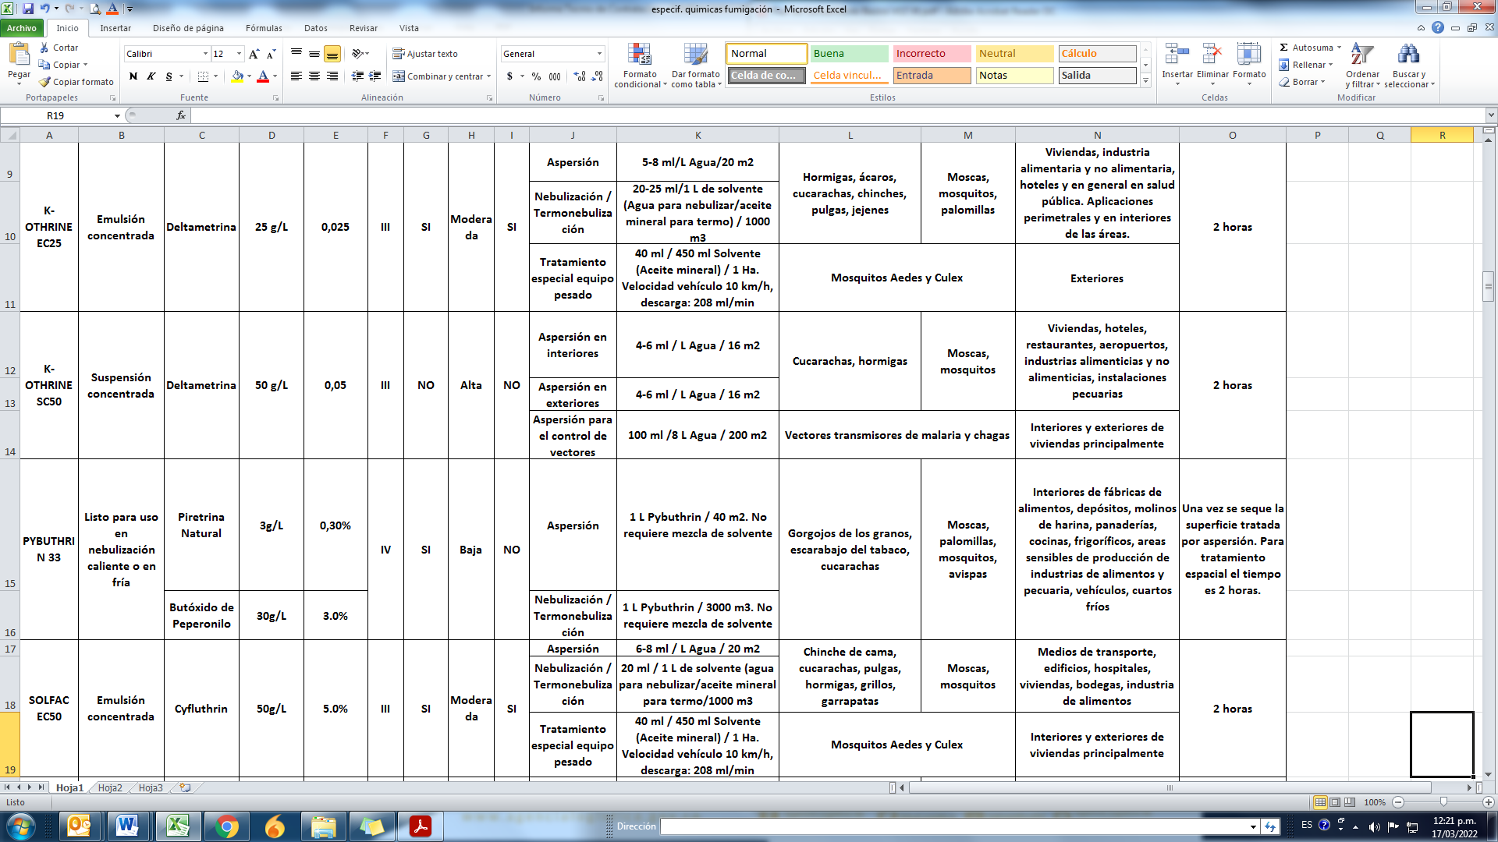
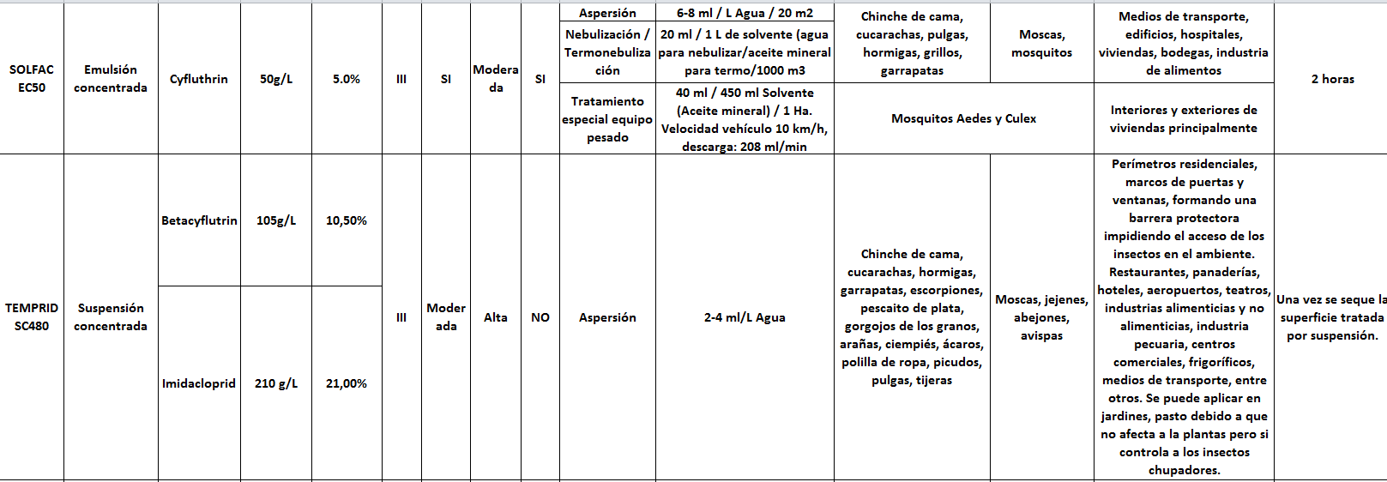
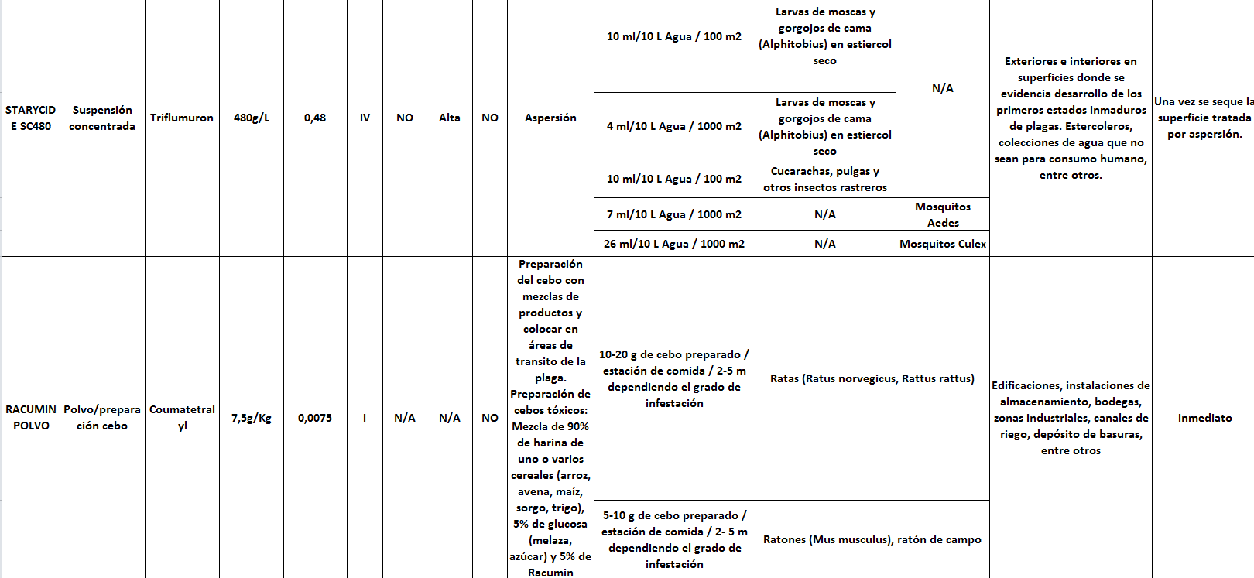
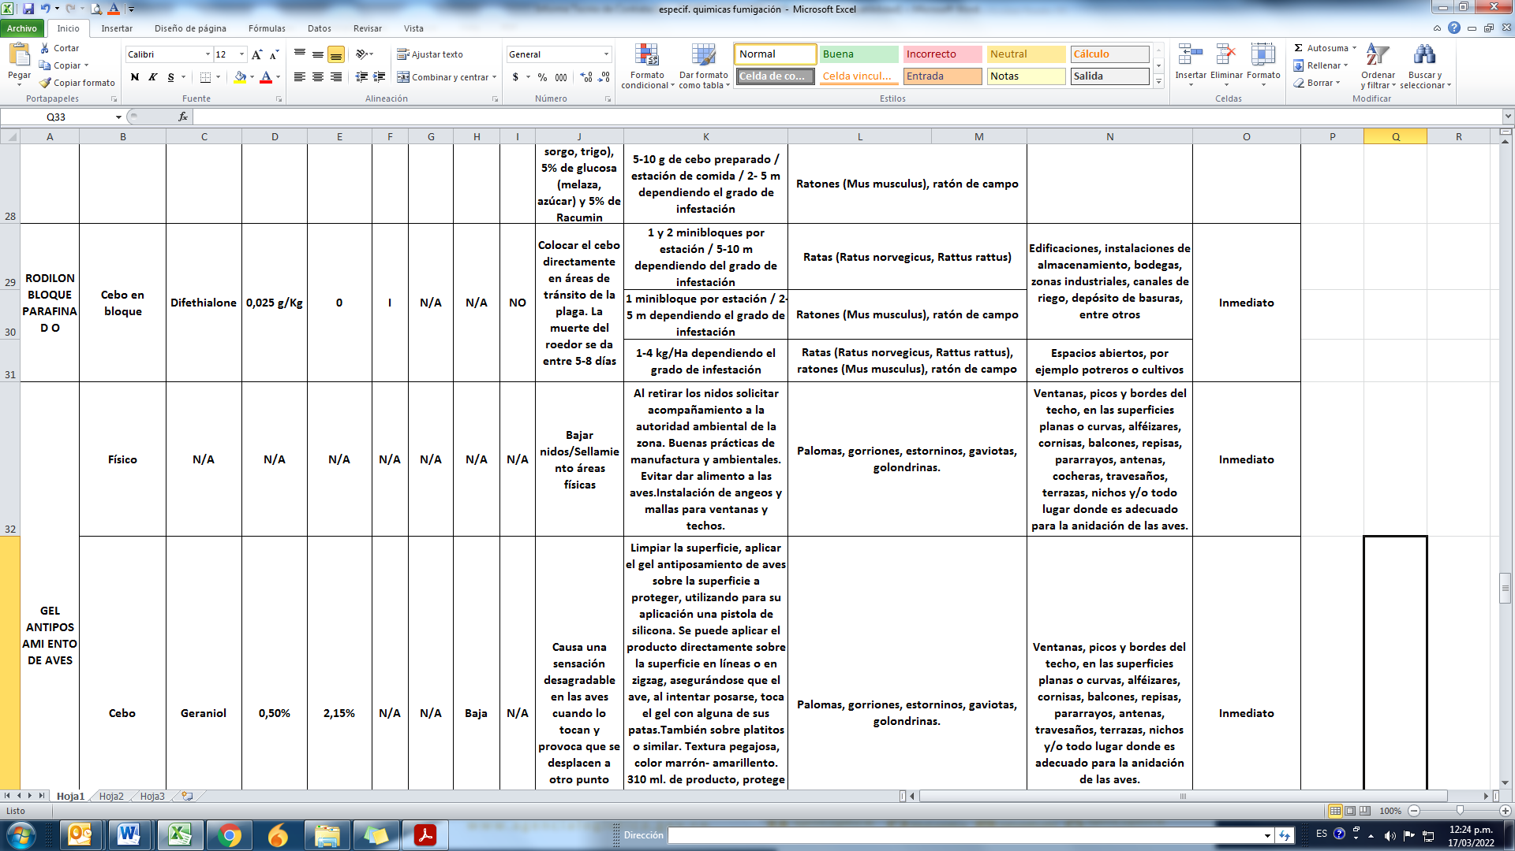
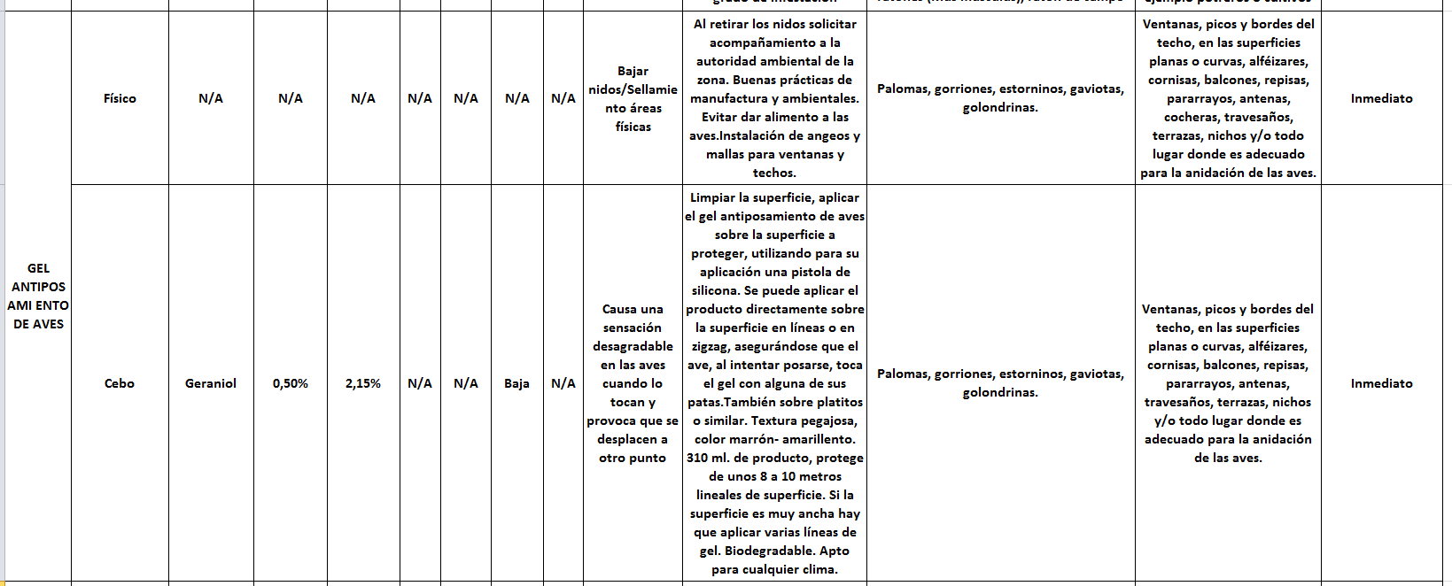
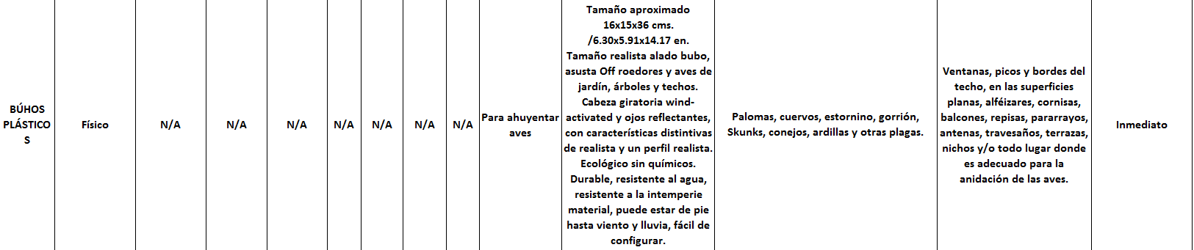
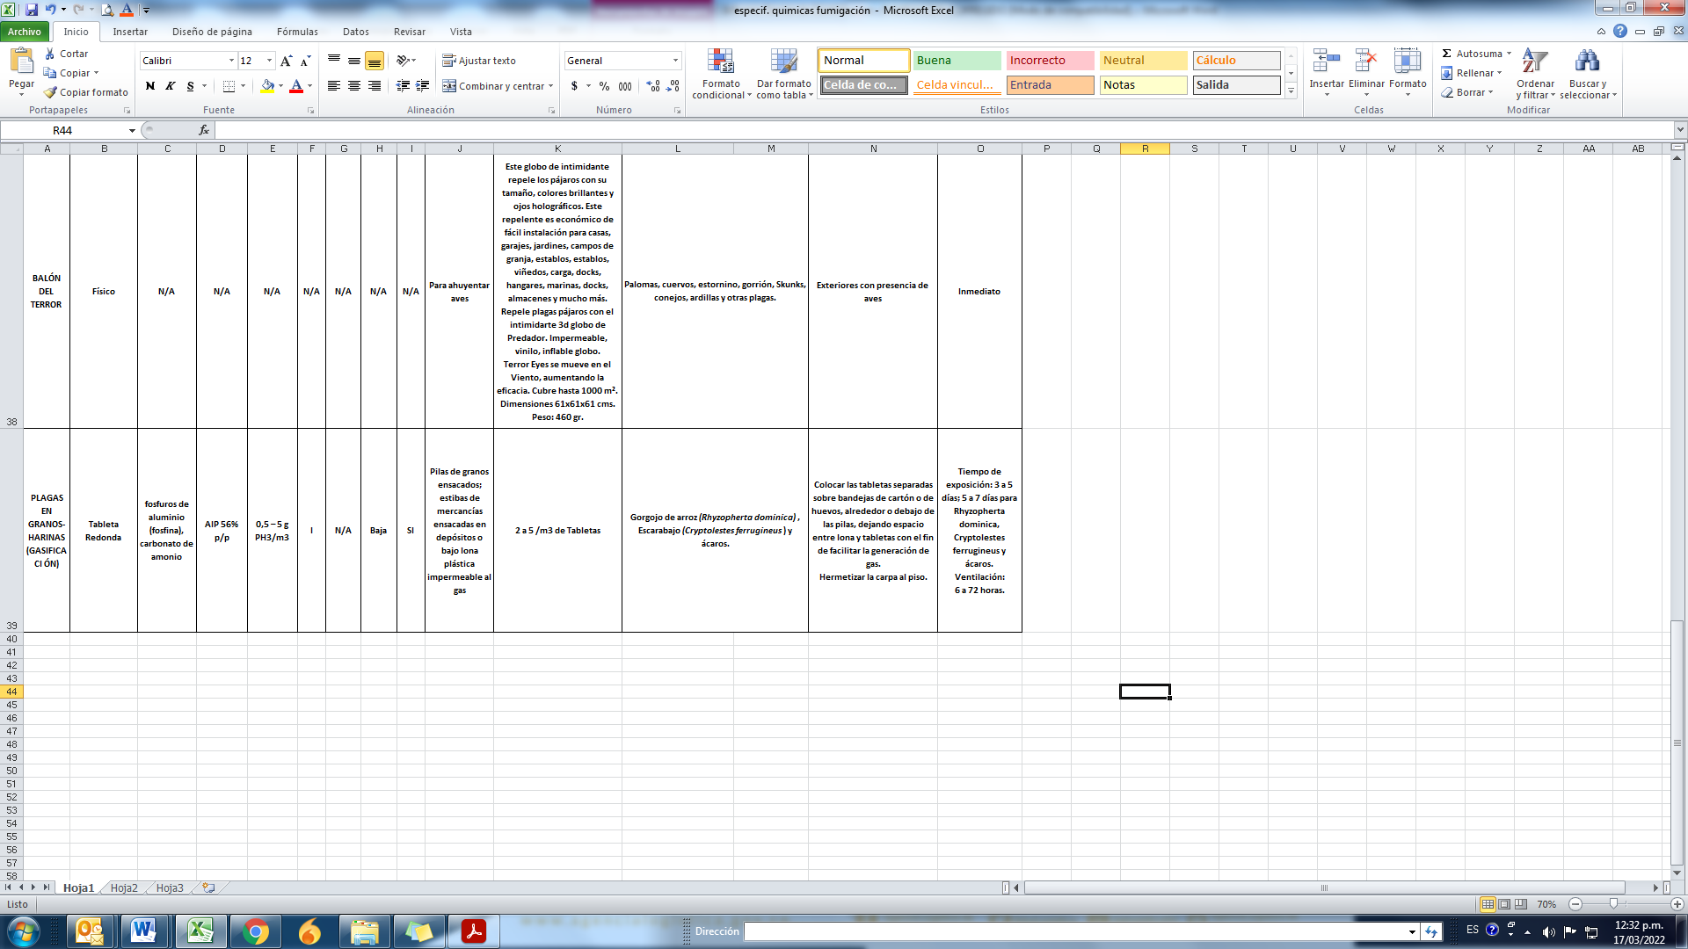
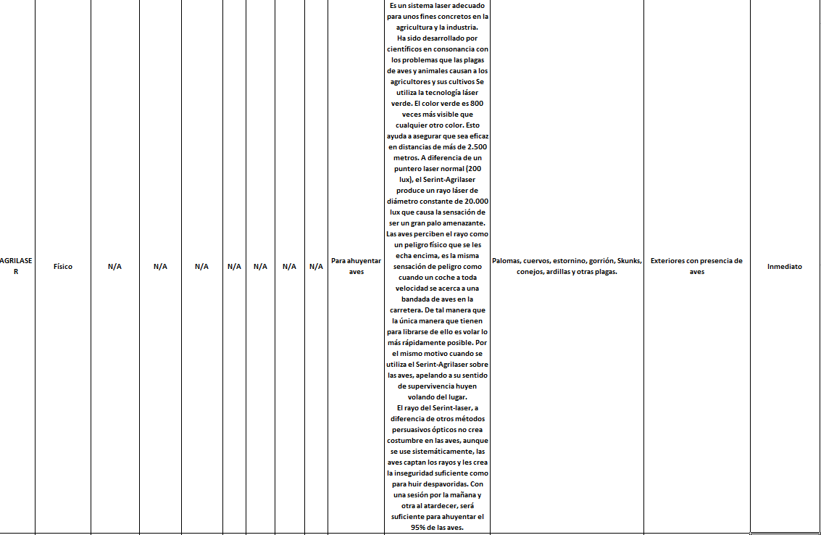

El contratista, subcontratista o proveedor que realice los servicios de fumigación para la Agencia Logística de Fuerzas Militares, está en la obligación legal de cumplir con todas las normas en seguridad social, seguridad y salud en el trabajo, para lo cual el área de SST será la responsable de vigilar y verificar dicho cumplimiento. No obstante, el Contratista y/o Subcontratista debe garantizar que sus Trabajadores cumplan con los parámetros de seguridad descritos a continuación:
- Antes de iniciar el trabajo al interior de la Agencia Logística de Fuerzas Militares el contratista, subcontratista o proveedor debe verificar que se cumplan las siguientes condiciones mínimas:

- Señalizar y aislar debidamente las áreas de trabajo, que impliquen riesgo para las personas que puedan transitar por el área.
- Demarcar las áreas donde se desarrolle la actividad, para evitar el ingreso de personas y que brinde espacios seguros contra la caída de materiales, esquirlas y demás, de acuerdo al reglamento técnico de protección contra caída de personas y objetos vigente.

- El contratista, subcontratista o proveedor debe contar con los elementos de protección personal (EPP) los cuales deben ser entregados de acuerdo a los riesgos asociados a las tareas a realizar.
- El contratista, subcontratista o proveedor, deberá capacitar a su personal en el uso adecuado de los Elementos de Protección Personal (EPP). Dichos elementos deben cumplir con las normas técnicas y legales que sean aplicables al equipo de protección individual.
- En caso de no utilizar los elementos de protección personal por parte de los trabajadores del contratista, el área de Seguridad y Salud en el Trabajo informará el supervisor del contrato la novedad de incumplimiento. Así mismo, y de acuerdo a los compromisos establecidos el Área de SST podrá suspender la actividad, sino se cumple con las obligaciones pactadas sobre el uso de Elementos de Protección Personal (EPP).
- Reportar de inmediato el supervisor del contrato o proveedor cualquier condición insegura que pueda generar accidentes de trabajo o enfermedades laborales.
- Si por parte del contratista, subcontratista o proveedor se utilizan equipos eléctricos, se debe verificar no sobrecargar los enchufes ni las multi-tomas eléctricas y que al terminar la labor queden completamente apagados y desconectados.
- Una vez terminada la jornada o la labor contratada, se debe dejar el área de trabajo totalmente despejada, ordena y limpia.
- Como quiera que la cobertura del Sistema General de Riesgos Laborales se inicia el día calendario siguiente al de la afiliación; el contratista, subcontratista o proveedor garantizará para tal efecto, dicha afiliación como mínimo un día antes del inicio de la ejecución de la labor contratada y la finalización de la cobertura para cada contrato corresponde a la fecha de terminación del mismo.
- El contratista y subcontratista al afiliar a las personas a su cargo, en materia de riesgos laborales deberá hacerlo según el nivel de riesgo propio de la actividad ejecutada por el contratista.
- Es obligación del contratista, subcontratista o proveedor presentar copia del formulario electrónico de los pagos a ARL, EPS y AFP. En cuanto a la ARL deberá hacerlo de acuerdo al nivel de riesgo de la tarea realizada, en concordancia con la normatividad que en dicha materia sea aplicable.
- Es obligación del contratista, subcontratista o proveedor informar al interventor, supervisor del contrato y al responsable del Sistema de Gestión de Seguridad y Salud en el Trabajo, cualquier novedad que en materia de seguridad social y/o SST pueda afectar el desarrollo del objeto contractual.

CONDICIONES TECNICAS ESPECIALES DEL BIEN /SERVICIO A ADQUIRIR

FUMIGACIÓN
Fumigación Con Sistemas Activos | Aplicación con insecticidas específicos para cada área de las instalaciones, que cuenten con el respectivo aval y registro de las entidades correspondientes de baja categoría toxicológica para el ser humano y animales domésticos, no manchen pisos, paredes ni alfombras, no contaminen, biodegradables y garanticen la inocuidad de los productos y la salud de las personas.
Fumigación con Sistemas  Pasivos | Aplicación de gel cucarachicida, el cual se emplea para reforzar la desinsectación líquida, para el control de cucarachas.
Insecticidas | Los insecticidas utilizados deben ser de acción inmediata y no presentar mal olor ni mancha, deben ser efectivos y ecológicos. En las áreas donde exista manejo de alimentos deberán tener autorización para ser usados sin generar ningún riesgo de contaminación.
DESRATIZACIÓN Y/O CONTROL DE ROEDORES
Cajas cebaderas- Señalización | Ubicación de cajas cebaderas para proteger el producto para control de roedores, evitando su ingestión o manipulación.  Habladores para cada caja cebadera, en acrílico, donde se registre fecha del servicio y tipo del producto ubicado.  Ubique los cebaderos numerados a una distancia de 10 metros pegados a la pared, formando un anillo por el perímetro del área a controlar. Ubique externamente nunca dentro de la planta productiva u oficinas.  Colocación de manera rotativa, cebos granulados o parafinados efectivos para lograr la ingestión voluntaria por parte de roedores como ratas y ratones con su respectiva señalización en cada caja cebadera.  El proceso de control de roedores es realizado periódicamente por parte del contratista, efectuando limpieza del área y cebadero tomando un trapo húmedo y/o escobilla (o brocha) y limpiando por la parte externa e interna del mismo, revisando si hubo o no consumo de rodenticida.  Las bolsas que contienen rodenticida y se encuentra en mal estado o ya hubo consumo superior al 50% debe ser depositado en una bolsa plástica junto con las barreduras que contiene raticida. La disposición final de estos residuos peligrosos será asumida por el contratista.  Al terminar la operación el operario debe lavarse las manos con suficiente agua y jabón.  Entregar certificado del servicio prestado por parte del contratista el cual debe incluir el siguiente reporte o lista de chequeo: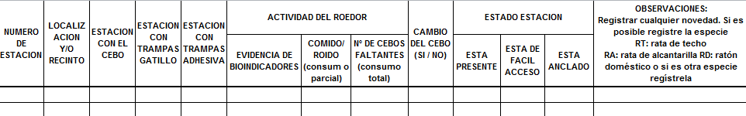  El funcionario de la ALFM junto con el contratista diligencia el formato GTH-F0-71 “Verificación manejo integrado de plagas” después de cada servicio.
Otros controles | Entrega, ubicación e instalación de mallas, jaulas resistentes a factores externos, ambientales y/o trampas mecánicas de acuerdo a las necesidades de cada área o unidad de negocio. Deben ser durables, higiénicas, con llave de seguridad, con plano de ubicación de las cajas en cada área, aviso de señalización y mantenimiento de limpieza permanente.

DESINFECCIÓN DE AMBIENTES
Desinfectantes Bacterianos (Biocidas de amplio espectro) que no sean tóxicos al ser humano y que ejerzan control efectivo de microorganismos como hongos, virus y bacterias.
EQUIPOS Y HERRAMIENTAS
a. Máquinas especializadas tanto para áreas abiertas como para áreas cerradas, por sistemas de termo nebulización, nebulización, aspersión (aspersores manuales o a motor), geles y cebaderos según sea el caso.
PERSONAL
- Contar con el personal idóneo, capacitado, entrenado y certificación para realizar las tareas relacionadas al control de plagas, trabajo en alturas, espacios confinados, preferiblemente del SENA.

- El personal que realizará estas laboras deberá utilizar todos y cada uno de los Elementos de Protección Personal –EPP- para su bioseguridad e integridad durante el desempeño de sus funciones, elementos que suministrará en perfectas condiciones para su uso.

Rotación de Productos | Debido a que las plagas crean resistencia a algunos productos por el uso constante de los mismos, estos se deberán rotar.  Por lo cual, el contratista que prestará el servicio, aplicará mínimo dos (2) Tipos de productos. El control se evidenciará en los informes de supervisión y fichas técnicas de los mismos aplicados en cada servicio.
Preparación de insumos químicos | Preparación de insumos: Los productos químicos serán manipulados únicamente por el proveedor. El supervisor del contrato verificará que la solución coincida con la ficha técnica suministrada por el contratista.  Elementos de Protección Personal EPP: El contratista y/o personal operativo en el momento del servicio deberá contar con los siguientes elementos de protección personal EPP:  - Mascaras  - Uniforme  - Guantes  - Botas  - Monogafas  - Capuchón  Los elementos a utilizar no deben traer olores fuertes (lociones, overoles con thinner o gasolina y los guantes deben estar limpios).  Responsable: Proveedor del servicio.  Supervisión: Jefes Unidades de negocio, Ing. Alimentos, líder SST, supervisor del contrato.
Aplicación de productos | Previo a la prestación del servicio por parte del proveedor, se deberá tener en cuenta el siguiente protocolo:  Antes del Procedimiento  - Poner en conocimiento del personal las recomendaciones que deben seguir para antes, durante y después del procedimiento de control de plagas.  - Poner en disposición áreas en ambiente de limpieza, orden y que permitan el transito del técnico aplicador.  - Conocer que áreas se van a tratar con el fin de tomar medidas preventivas: cubrir alimentos, recipientes donde se manipulen alimentos, cubrir elementos, maquinaria o materia prima vulnerable al producto o en su defecto informar que áreas no se deben tratar.  - Proteger equipos y elementos: computadores, calculadoras, documentos, impresoras, escáner, fax, otros, esta protección es de carácter preventivo pues no se aplica producto en forma directa a estos elementos.  - Las áreas de cocina donde la aplicación de plaguicidas fuera necesaria debe estar desocupadas.  - En el caso donde existan tapetes se deben aspirar antes de efectuar el tratamiento.  - No debe haber personas especialmente niños, adultos mayores o mujeres embarazadas en el lugar donde se realiza el control, de igual manera ninguna mascota.  - Desactivar los sistemas de aire acondicionado o cualquier tipo de ventilación artificial.  - Las áreas a desinfectar deben estar aseadas para la aplicación del producto.  Durante el Procedimiento  - Atender las instrucciones del supervisor de servicio en el momento del procedimiento.  - El supervisor, o en su defecto el funcionario de la entidad que se encuentre en el lugar a llevar a cabo la fumigación, sea el administrador del comedor de tropa, o administrador del CAD, deberá hacer la respectiva verificación del producto que vaya a ser aplicado a fin de validar si este corresponde, que sea la cantidad y demás condiciones señaladas en el contrato; Por lo tanto debe presenciar que el producto cuenta con las respectivas etiquetas y demás antes de ser abierto.  - En el caso donde sea necesaria la presencia de una persona durante el procedimiento de desinsectación esta debe usar máscara de respiración y equipo de protección adecuado.  - No consumir alimentos, líquidos o cigarrillo durante el procedimiento.  Después del Procedimiento  - Prohibir el ingreso de personas y/o animales al lugar tratado hasta una vez cumplido el tiempo de aireación.  - Realizar aseo posterior en las áreas tratadas con el fin de retirar material residual. En este caso se limpiarán mesones y áreas donde se manipulen alimentos, de igual manera cualquier otro objeto que pueda estar en contacto con la piel.  - El tiempo después de la aplicación de los productos, es según recomendación del contratista. Por lo general de 20 a 30 minutos aproximadamente.  Atención de Emergencias en caso de contacto con plaguicidas  - En caso de inhalación de insecticida debe conducirse al paciente al aire fresco.  - En caso de contacto con la piel debe lavarse el área afectada con abundante agua preferiblemente tibia y jabón.  - Si el contacto se ha presentado con los ojos lavar con agua durante mínimo 10 minutos.  - En caso de ingestión acudir inmediatamente al médico. No induzca al vomito a menos que se le ordene hacerlo. Nunca de cosa alguna por la boca a una persona inconsciente.  Informe de inmediato al Grupo Salud Ocupacional y Gestión Ambiental.

RESIDUOS PELIGROSOS | El proveedor del servicio, tendrá la responsabilidad de realizar la disposición final de los productos conforme a lo contemplado en el Programa de Residuos Peligrosos de la entidad.  No depositar, ni almacenar en las áreas de la Entidad ni al interior de las unidades militares sustancias, residuos peligrosos, sus envases o embalajes.

Si se utiliza GASTION, para realizar gasificaciones, se deberá utilizar la siguiente tabla:
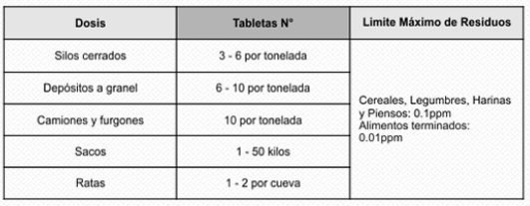

CENTROS DE ABASTECIMIENTO Y DISTRIBUCIÓN –CAD-
Estas especificaciones técnicas aplican para todas las bodegas de almacenamiento de producto terminado y debe cumplir el contratista.

- EQUIPO DE SEGURIDAD REQUERIDO
- Casco
- Guantes de seguridad
- Tapabocas
- Botas de seguridad punta de acero

- PUNTOS DE RIESGO
Producto terminado que se encuentra junto a producto que proviene de devoluciones; también corresponde a aquellos puntos que pueden convertirse en focos de contaminación como producto con baja rotación (producto con más de 4 meses de almacenamiento).

INSTRUCCIONES
No. | Responsable | Descripción de la Actividad
1 | Contratista | Realiza inspección visual semanal por el tiempo asignado en toda la bodega a intervenir, dando prioridad a la escala de colores próximo a rotar según indicaciones del encargado de la bodega.  Durante la inspección se deben identificar lotes que cumplan más de 45 días almacenados y aquellos que presenten riesgo de infestación (color anterior al que se esté marcando).
2 | Contratista | Una vez identificados los lotes con más de 45 días y los puntos de riesgo, se procede a realizar la inspección al producto que se encuentra almacenado y se registran los hallazgos en acta.
3 | Contratista | Para realizar la inspección se debe tener en cuenta los siguientes pasos registrando lo evidenciado en acta:  - Realizar el conteo de los paquetes a muestrear.  - Tomar muestra aleatoria de los paquetes (una unidad por lote). Realizar la prueba de infestación a la totalidad de la muestra.  - Realizar prueba de infestación, utilizando la criba de infestación (60 vaivenes por cada muestra a analizar). La criba debe ser suministrada por el contratista y demás equipos que requiera.  - Luego separar la parte superior de la criba, inspeccionar en el fondo si hay presencia de infestación.
4 | Contratista | En caso de encontrar infestación se procede a separar, realizar carpado, evitando que la infestación se propague.  Si el producto se encuentra libre de infestación, pero la fecha de producción supera los 45 días (la fecha de prevención puede variar de acuerdo a las condiciones de la bodega), se procederá a realizar carpado preventivo.  Todo producto carpado debe tener una duración mínima de 5 días y máxima de 7 días en control, el tercero que realiza la fumigación no debe descarpar en un tiempo inferior a los ya establecidos. Dejar acta de la actividad realizada.
5 | Contratista | Transcurridos los 7 días de control se realizará los siguientes pasos:  - Realizar Inspección del producto con el fin de validar su estado para despacho a clientes.  - Dejar acta de la actividad realizada.  - En el evento de ser necesario, y en caso de que área fumigada presente resistencia a la fumigación realizada, se deberá repetir la fumigación con cargo al contratista, y aplicando otro producto al inicialmente aplicado

USO DE PRODUCTOS QUÍMICOS POR PARTE DE LOS CONTRATISTAS
El contratista, subcontratista o proveedor que para la ejecución del contrato suscrito con la Agencia Logística de Fuerzas Militares requiera utilizar productos químicos, de acuerdo a lo establecido en la normatividad con relación al Sistema Globalmente Armonizado de cualquier naturaleza, debe contar con las hojas de seguridad y fichas técnicas y las aprobaciones de los productos por parte de las entidades pertinentes que avalan y aprueban su uso. De igual forma deberá contar con el procedimiento para el manejo de los mismos, así mismo con el de la Entidad.
No obstante a lo anterior para el adecuado manejo de productos químicos el contratista, subcontratista o proveedor deberá tener en cuenta lo siguiente:
- Verificar el supervisor y/o el funcionario de la entidad que se encuentre en el lugar a llevar a cabo el servicio, antes de utilizar cualquier producto químico, el estado del mismo, confirmando que se encuentre debidamente sellado e identificado.
- Realizar el contratista Acta de inspección previo a la ejecución donde se indica, entre otros, situación problemática encontrada, solución propuesta y recomendaciones, y aportar la Certificacion por cada servicio realizado.
- Para la desinfección ambiental el contratista deberá realizarla con equipo Termonebulizador y aportar la certificación por cada servicio realizado.
- El contratista antes de utilizar cualquier producto químico deberá leer atentamente las recomendaciones del fabricante, posibles efectos adversos y medidas de emergencia en caso de contacto directo con el mismo.
- Es responsabilidad directa del contratista, subcontratista o proveedor que, durante la manipulación de los productos químicos, se utilicen los elementos de protección personal (EPP) requeridos para ello, dependiendo del producto a utilizar: por ejemplo; guantes de nitrilo o caucho, respirador para gases y vapores, protección visual y demás.
- Es obligación del contratista llevar a cabo todas las acciones planteadas en los protocolos establecidos por el proveedor y/o contratista en el uso de productos químicos.
- Los contratistas y/o subcontratistas deberán realizar las mezclas o aplicaciones de los productos químicos con las normas de seguridad adecuadas y en lugares ventilados que no generen peligro a los trabajadores de la Agencia Logística de Fuerzas Militares.
- Verificar y mantener los envases de productos químicos, debidamente rotulados, bien sellados y almacenados en sitios adecuados para ello, el contratista, subcontratista o proveedor deberá verificar el adecuado almacenamiento con el objetivo de evitar incidentes como explosión o incendio por mezcla de productos.
- En caso de derrame, se debe proceder a delimitar, limpiar y secar, entrapando con material absorbente y utilizando los elementos de protección personal apropiados. Así mismo deberá seguir los protocolos establecidos por el contratista o proveedor en el manejo de los productos químicos. Además, se deberá informar al interventor, supervisor del contrato y al Área de Seguridad y Salud en el Trabajo de cualquier derrame.
- El contratista, subcontratista o proveedor una vez concluya la jornada de trabajo o termine el trabajo contratado, deberá garantizar que el área de trabajo o de intervención quede totalmente limpia y ordenada.

Dentro de los requisitos para la selección del proveedor se debe solicitar y evaluar la siguiente documentación que acredita que en el momento de la selección el futuro contratista está cumpliendo con la normatividad legal vigente en Colombia, así:
Certificación actualizada, expedida por la ARL a la cual se encuentre afiliada la empresa, que certifique porcentaje de cumplimiento del SG-SST de acuerdo al Decreto 1072 de 2015 y según las fases de implementación de la Resolución 0312/2019, donde la valoración sea MODERADAMENTE ACEPTABLE o ACEPTABLE. Dicha certificación debe tener la evaluación de la vigencia inmediatamente anterior.

Criterios Ambientales: MANUAL DEL SISTEMA DE GESTIÓN DE SEGURIDAD Y SALUD EN EL TRABAJO Y COMPRAS SOSTENIBLES PARA CONTRATISTAS, SUBCONTRATISTAS Y PROVEEDORES
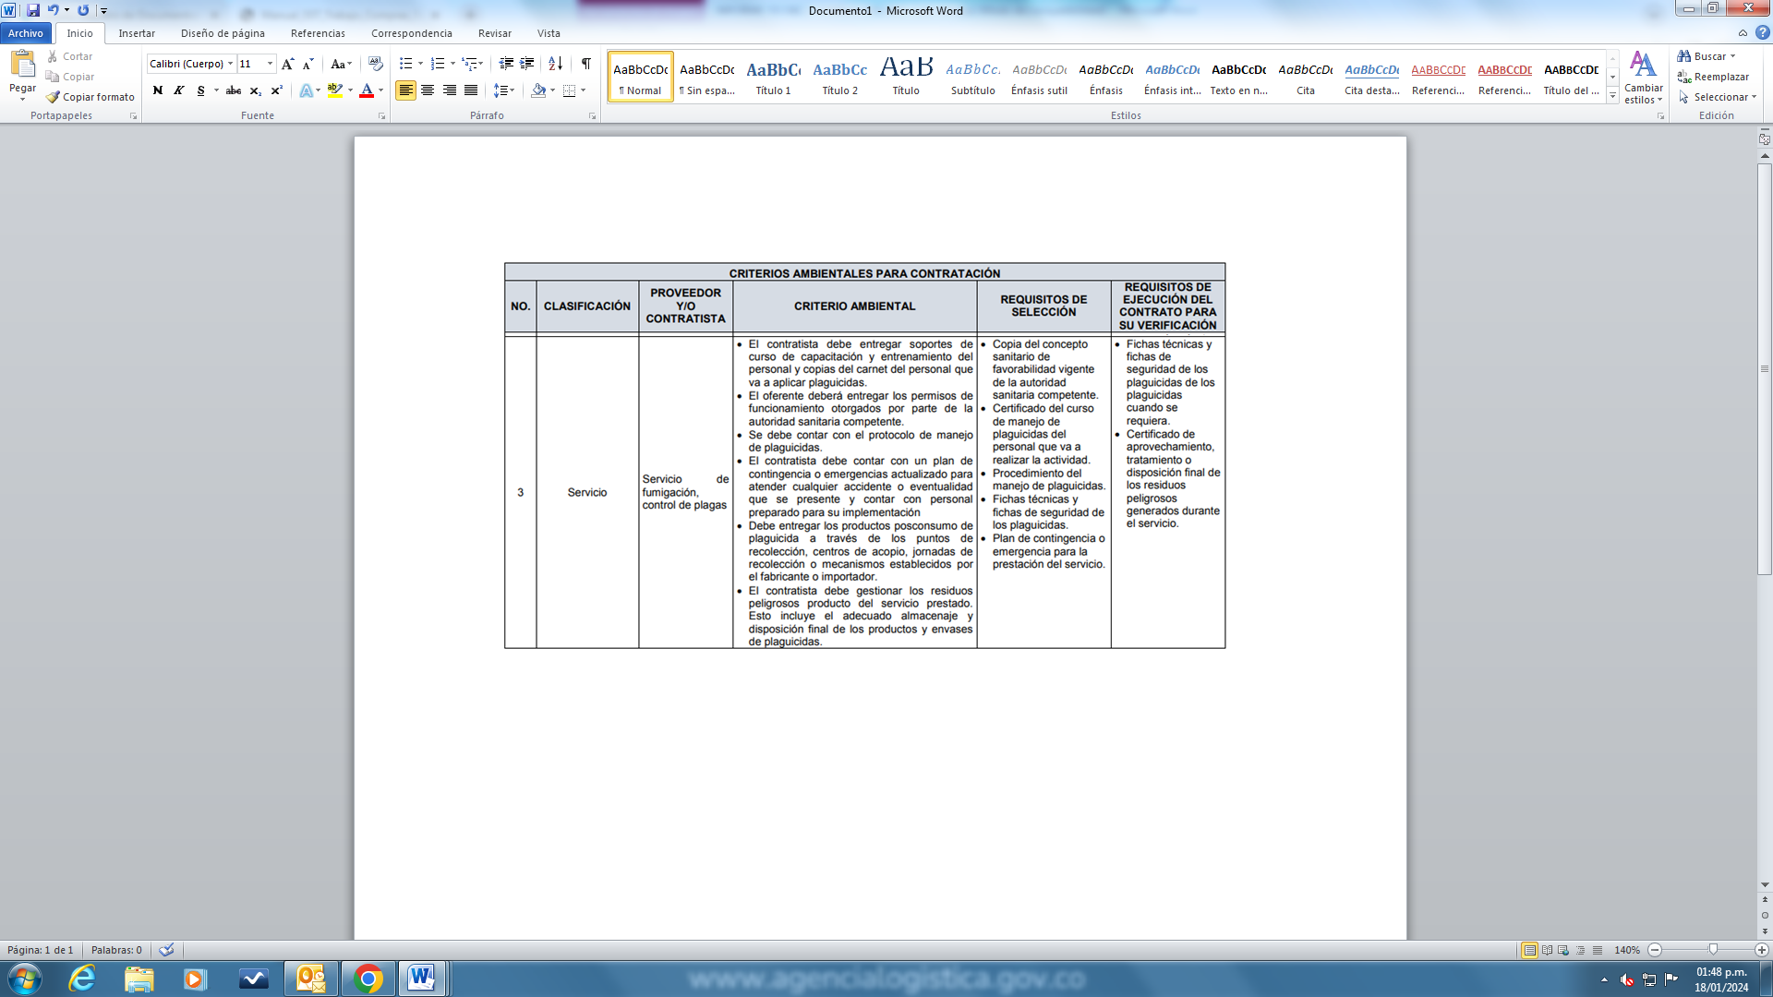
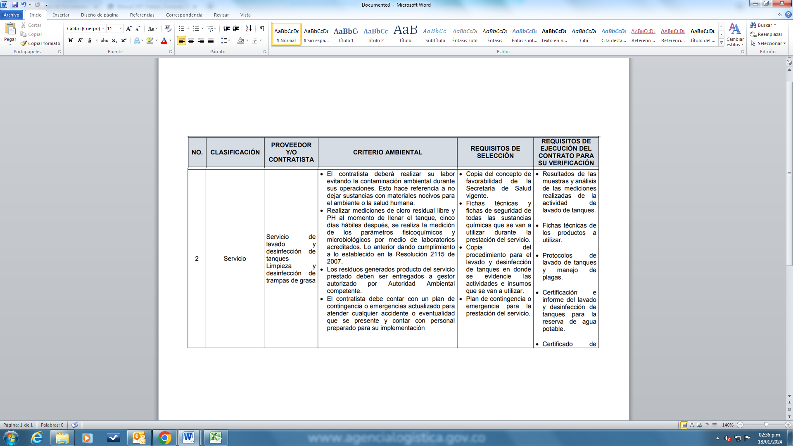
DOCUMENTOS QUE SE DEBEN ENTREGAR JUNTO CON LA OFERTA

- EVALUACIÓN TECNICA: El proponente debe diligenciar y allegar junto con la oferta el Formulario No. 2 “Especificaciones Técnicas Mínimas Excluyentes” del presente proceso, suscrito por el representante legal o la persona natural. Lo anterior, será verificado como cumple o no cumple. Para tal efecto debe marcar las casillas de cumple, los cuales deben ser la totalidad por ser requisitos mínimos excluyentes.
- FICHAS TECNICAS Y HOJAS DE SEGURIDAD: El oferente deberá presentar con la oferta Fichas Técnicas y Hojas de Seguridad de los productos que utilizará para el cumplimiento del presente contrato en cumplimiento a las especificaciones técnicas mínimas requeridas de los PRODUCTOS AUTORIZADOS PARA EL CONTROL DE PLAGAS (arriba mencionados) y que serán utilizados en el desarrollo del objeto contractual, por lo tanto, se evaluarán fichas técnicas y hojas de seguridad que contengan los ingredientes activos requeridos para:
- Cucarachicida.
- Vectores (mínimo dos productos diferentes por rotación).
- Roedores (mínimo dos productos diferentes por rotación).
- Control de Aves.
- Gasificación.
- Certificación de garantía de Productos: Una certificación expedida por el representante legal donde garantice que los productos con los que se realizara el control de plagas (fumigación, desinfección, desratización y gasificación) donde garantice la calidad de los suministros empleados en la misma y que sean aptos en áreas de alimentos, por un tiempo no inferior a seis (6) meses contados a partir del momento en que se presente a la oferta.

- Concepto técnico sanitario favorable vigente: emitido por la autoridad sanitaria, para la aplicación de este tipo de productos (sustancias peligrosas) y la ejecución de este tipo de actividades (fumigación, desinfección (ambientes y superficies), desratización y gasificación.

- Presentar Certificados vigente, que los acredite en manipulación y manejo de sustancias peligrosas, bioseguridad y trabajo en alturas, para la aplicación de los productos del personal que realizará la labor de fumigación, desinfección, desratización y gasificación.

- TECNICOS FUMIGACIÓN: El oferente deberá certificar que cuenta con mínimo dos (2) técnicos capacitados para el control de plagas en los lugares establecidos para el desarrollo del objeto contractual, por lo que se evaluará la siguiente información en el presente requisito:
- Certificaciones laborales donde se validará mínimo un año de experiencia especifica al control de plagas.
- Certificados de estudios en manejo seguro de Plaguicidas, de uso en salud pública expedidos por las entidades competentes o las entidades que se describen claramente en el decreto 1843 del 91 art 172, 173, 174 y 175.
- CERTIFICACIÓN DE GARANTÍA: El oferente deberá presentar certificación firmada por el Representante Legal donde ofrece una garantía para los servicios prestados de fumigación durante los siguientes 30 días inmediatamente después de la prestación de los servicios y la aplicación de los refuerzos necesarios en caso de ser necesario, sin costo adicional para la entidad.

NORMAS QUE DEBEN CONSULTARSE
Decreto 3075 de 1997 Art. 29  Resolución 2674 de 2013 Art.26 | Buenas Prácticas de Manufactura (BPM) – Plan de Saneamiento.
Ley 9 de 1979 | Normas Generales que Sirven de Base a las Disposiciones y Reglamentaciones Necesarias para Preservar, Restaurar y Mejorara las Condiciones Sanitarias en lo que se Relaciona a la Salud Humana – Plaguicidas.
Decreto 775 de 1990 Art. 2 | Uso y Manejo de Plaguicidas.
Decreto 1609 de 2002 | Reglamenta el manejo y transporte terrestre automotor de mercancías peligrosas por carretera.
Decreto 4741 del 30 de diciembre de 2005 | Manejo de los residuos o desechos peligrosos generados en el marco de la gestión integral
Resolución 2674 de 2013 | Artículo 26. Plan de Saneamiento

Todos y cada uno de los productos, utensilios y herramientas a utilizar para la realización de la gasificación serán suministrados por el Contratista acorde con lo requerido por las entidades reguladoras (Secretaria de Salud y demás entidades competentes).

LAS CANTIDADES DE CONTROLES DE PLAGAS (FUMIGACIÓN, DESINFECCIÓN, DESRATIZACIÓN Y GASIFICACIÓN) Y FUMIGACIÓN A PROGRAMAR DURANTE LA EJECUCIÓN DEL CONTRATO SE REALIZARÁN DE ACUERDO A LAS NECESIDADES EN CADA UNIDAD DE NEGOCIO.
El contratista deberá seguir para el cumplimiento de los alcances del proyecto las especificaciones técnicas mínimas, donde se enmarcan los procedimientos, parámetros, selección objetiva de criterios, la calidad y en general todas las definiciones de tipo técnico en las diferentes etapas del contrato que permitan y describan como debe hacer el contratista para cumplir con el alcance del proyecto de acuerdo con los lineamientos que requiere la entidad, sin perjuicio de cumplir con todos los documentos que hagan parte integral del presente proceso contractual.

NOTAS GENERALES A LOS LUGARES DE EJECUCIÓN.
La Agencia Logística de las Fuerzas Militares de común acuerdo con el adjudicatario(s) del presente proceso de selección, en caso de ser necesario, podrá incluir más lugares de entrega, siempre y cuando estas modificaciones estén al alcance del cumplimiento del proveedor.
NOTAS GENERALES
Nota 1: La Agencia Logística Regional Pacífico podrá realizar visitas técnicas en cualquier momento y sin previo aviso, para la verificación del cumplimiento de requisitos durante etapa precontractual y durante la ejecución del contrato.
Nota 2: La Agencia Logística regional Pacífico podrá realizar visitas técnicas periódicas a los centros de producción y almacenamiento, para hacer un mejor seguimiento al proveedor y así poder hacer una adquisición de bienes eficientes cumpliendo con los objetivos de calidad establecidos, esto, lo podrá realizar en cualquier momento y sin previo aviso para verificación de cumplimiento de requisitos durante etapa precontractual y de ejecución del contrato.
Nota 3: En el evento que se requieran bienes, obras y/o servicios que no estén incluidos en el cuadro de relación de productos y precios, el supervisor podrá requerir al contratista el suministro de los mismos y/o prestación de servicios, siempre que el contratista este en la capacidad de suministrarlos y/o prestarlos, para lo cual, el contratista deberá presentar cotización y el supervisor verificara que el valor se encuentre dentro de los precios de mercado de la región, mediante mínimo dos cotizaciones adicionales de firmas que suministren y/o presten el servicio objeto del contrato, una vez verificado que los precios cotizados se encuentran dentro de los precios de mercado la entidad procederá a solicitar la prestación del servicio y/o suministro de los bienes obras y/o servicios requeridos previo modificación del contrato
Nota 4: Una vez se haga la adjudicación, el proveedor adjudicatario tiene la obligación de mantener los precios con el fin que no conlleven a desequilibrio económico mientras no se trate de hechos o situaciones imprevisibles o imprevistas, por el contrario, lo que en vista al momento de proponer o contratar, conduzca a inflar o rebajar sustancialmente el valor de los bienes o servicios contratados en perjuicio de la entidad no será objeto de reajuste.
Nota 5: Para aquellos contratos que se acepte reajuste de precios por hechos o situaciones imprevisibles o imprevistas del mercado, se establece la condición de volver a su estado inicial en el momento de que el mercado vuelva a presentar variaciones de precios.

OBLIGACIONES ESPECÍFICAS:
Se compromete a la instalación y disponibilidad de los siguientes tipos de trampas y/o adaptaciones en control de plagas:

ANGEO Y/O MALLA PARA MOSQUITOS. Debe ser fibra de vidrio color gris, para ser ubicado en las ventanas, techos donde se evidencien aberturas y facilidad para el ingreso de plagas en las bodegas o Centros de Abastecimiento y Distribución -CAD- y evitar ingreso de mosquitos, zancudos, polillas y demás vectores.

Deberá cubrir todos los gastos para la instalación de cada uno de los materiales anteriores en coordinación con el supervisor del contrato.
Garantizar que el personal sea idóneo, capacitado, entrenado y certificado para realizar las tareas objeto del contrato.

Deberá contar con personal capacitado y certificado en manejo de control de plagas y uso de insumos. De la misma forma garantizará que cada actividad se realice en cumplimiento a los parámetros mínimos de inocuidad alimentaria, evitar contaminación cruzada y cumplimiento de la normatividad sanitaria vigente aplicable.

Utilizar productos con categoría toxicológica I-III (medianamente tóxicos) y fosfuros de aluminio (fosfina), debidamente registrados ante el Ministerio de Protección Social.

El CONTRATISTA antes de comenzar el proceso de fumigación, desinfección de ambientes y desratización, DEBE PRESENTAR UN DIAGNÓSTICO donde se contemple los métodos físicos, químicos y demás a utilizar en la prestación del servicio, este debe ser soportado con un registro fotográfico. Este diagnóstico contiene:
- Zonas críticas
- Tipos de plagas que afectan las instalaciones
- Tratamiento o métodos a emplear
- Recomendaciones
- Ficha técnica de los productos a emplear

Acta de inspección, vigilancia y control higiénico sanitario favorable de la autoridad de salud a la empresa proveedora del servicio de fumigación.
Realizar servicios de fumigación por sistemas de aspersión, termo nebulización y espolvoreo utilizando productos indicados para el área de alimentos debidamente autorizados y soportados con su documentación con diferentes ingredientes activos para evitar la resistencia por parte de las plagas a algunas moléculas.

Definir el tiempo adecuado para la aplicación de los productos para el control de plagas, teniendo en cuenta las horas de mayor actividad biológica y condiciones climáticas para asegurar un muy buen manejo integrado de plagas.

Utilizar equipos que permitan hacer fumigaciones a larga distancia hasta 12.5 metros lo cual facilita las labores en áreas de difícil acceso, con dispositivo ULV (maquina motomochila ULV) permitiendo que la gota de aspersión sea de 20 a 30 micras, lo cual permite una mejor impregnación en el ambiente de la solución aplicada y brinda una aspersión más efectiva.

Utilizar termo nebulizador para el control de insectos voladores que vuelan de lugares aledaños a buscar alimento y para aparearse, que garantice un efecto de volteo inmediato, aplicándose concentrados emulsionables idóneos para tal fin.

Aplicar como mínimo los productos preventivos y radicales “PRODUCTOS AUTORIZADOS PARA EL CONTROL DE PLAGAS” (arriba mencionados) contra vectores en los Centros de Abastecimiento y Distribución CAD de laboratorios certificados, no genéricos, para minimizar los riesgos por pérdida de víveres y garantizar la efectividad de los mismos.

El CONTRATISTA debe presentar al Supervisor del Contrato una vez terminada las Jornadas de fumigación programadas un informe detallado y soportado con fotos por cada una de las unidades intervenidas, además el informe debe llevar:
- Acta de recibo a satisfacción firmada por el representante del Proveedor y el Representante de la Agencia Logística.
- Estadísticas de niveles de actividad y efectividad.
- Plan de trabajo para mitigar presencia.
- Certificación del servicio realizado.

El CONTRATISTA debe presentar al supervisor del contrato Fichas Técnicas y/o Hojas de Seguridad de los productos a utilizar, mencionando cualquier cambio de los productos y manteniendo actualizada dicha información, Adicional a esta información debe presentar los soportes que indiquen que dichos productos son permitidos por la Secretaria de Salud para la ejecución del servicio. Para el caso de la Ficha Técnica de los productos a usarse en áreas de almacenamiento, manipulación o expendio de alimentos deberá describir que son aptos para uso en la industria de alimentos.
El contratista entregará las cajas cebaderas que sean requeridas para el control de roedores por cada unidad de negocio y/o sede administrativa, que cumplan con las características descritas en el anexo técnico.

Todos y cada uno de los productos de fumigación, desinfección de ambientes y desratización, así como todos los utensilios y artículos que se empleen en cualquier circunstancia, serán suministrados por el CONTRATISTA y deberán ser autorizados por las entidades reguladoras (Secretaría de Salud y demás entidades competentes.)

El CONTRATISTA debe realizar la fumigación, contando con la cantidad de personal adecuado, capacitado y con su respectiva afiliación a seguridad social y ARL, para dar cobertura total en las sedes que se preste el servicio.

El CONTRATISTA se encarga del traslado de equipos, personal y productos de fumigación hasta cada una de las áreas a atender para la prestación del servicio.

El CONTRATISTA debe garantizar el suministro de elementos de protección personal efectivos para la seguridad de los operarios que realizarán las actividades de fumigación, desinfección de ambientes y desratización.

El CONTRATISTA debe cumplir con lo establecido en el Plan de saneamiento básico de la entidad, que comprende hacer disposición final adecuada de las sustancias peligrosas derivada de la prestación del servicio en la ALFM y Batallones, evitando vertimiento de residuos peligrosos y demás sustancias.

Presentar durante la vigencia por lo menos 2 certificaciones de la disposición final de los residuos peligrosos, ante la sede administrativa de la ALFM. No depositar, ni almacenar en las áreas de la entidad sustancias, residuos peligrosos, sus envases o embalajes al interior de batallones o instalaciones ALFM.

El CONTRATISTA debe entregar al supervisor del contrato, el certificado por la prestación del servicio en cada área o unidad de negocio y de la misma forma una (01) copia del certificado original.

La garantía del servicio debe ser por el tiempo de ejecución del contrato y debe contemplar que los sitios intervenidos estarán libres de plagas durante el lapso entre fumigaciones (jornadas de fumigación), en caso de la presencia de plagas el CONTRATISTA se compromete a realizar un refuerzo sin costo alguno para la Agencia Logística de las Fuerzas Militares.

La empresa contratista deberá garantizar la rotación de productos utilizados para que las plagas no desarrollen resistencia, suministrando las fichas técnicas y de seguridad de los insumos empleados en cada una de las visitas realizadas.

CAPACITACIÓN

El CONTRATISTA debe garantizar la realización de dos (02) capacitaciones que involucre una temática ambiental concertada con el supervisor del contrato.

OBLIGACIONES DEL CONTRATISTA

OBLIGACIONES GENERALES:

- Dar cumplimiento a las obligaciones con los sistemas de seguridad social, salud, pensiones y aportes parafiscales cuando haya lugar, y presentar los documentos respectivos que así lo acrediten, conforme lo establecido por el Artículo 50 de la Ley 789 de 2002, la Ley 828 de 2003, la Ley 1122 de 2007, Decreto 1703 de 2002, Decreto 510 de 2003, artículo 3 de la Ley 1150 de 2007, Ley 1562 de 2012 y demás normas que las adicionen, complementen, modifiquen o aclaren.
- Dar cumplimiento a lo estipulado en el manual del sistema de gestión de seguridad y salud en el trabajo y compras sostenibles para contratistas, subcontratistas y proveedores de la Agencia Logística de las Fuerzas Militares.
- Pagar los salarios, prestaciones sociales e indemnizaciones de todo el personal que ocupe en la ejecución del contrato, igualmente la elaboración de los subcontratos necesarios, quedando claro que no existe ningún tipo de vínculo laboral del personal con la Agencia Logística de las Fuerzas Militares, Regional Pacifico.
- Cumplir con todos los requisitos establecidos para pago, quedando bajo su responsabilidad el no trámite de pago de la respectiva (s) factura (s), por falta de cumplimiento total de los mismos.
- Conocer a cabalidad el estudio y documentos previos, anexos técnicos, invitación pública, adendas (si hay lugar a ellas), contrato y demás documentos del presente proceso de selección a fin de ejecutar y dar cumplimiento del objeto del proceso con eficiencia y eficacia.
- Actualizar y/o modificar las garantías cuando a ello hay lugar.
- Prestar el servicio con el personal acreditado en el proceso de selección
- Responder en los plazos que la Agencia Logística Regional Pacifico establezca en cada caso, los requerimientos de aclaración o de información que le formule.
- Mantener indemne a la Entidad de cualquier tipo de reclamación por parte del personal que utilice para la prestación del servicio.
- Responder por todos los gastos, contribuciones y demás deducciones que genere la suscripción y ejecución del contrato.
- Efectuar y entregar el respectivo informe mensual de actividades
- Asistir a las reuniones que sea convocado por parte del contratante
- Atender en forma permanente la dirección de la ejecución del objeto contractual.
- Reportar de manera inmediata cualquier novedad o anomalía al supervisor del contrato.
- Guardar total reserva de la información que por razón del servicio y desarrollo de sus actividades obtenga, esta es propiedad de la Entidad y está cobijada de reserva legal.
- Constituir la garantía de cumplimiento dentro de un plazo no mayor de dos (03) días hábiles siguientes a la fecha de perfeccionamiento del presente contrato.
- Realizar todos los procesos y procedimientos necesarios en la plataforma SECOP II, de su competencia.
- Mantener activa la cuenta corriente o de ahorros reportada para los pagos con el fin de evitar traumatismos en el proceso de ejecución del contrato.
- Acatar las órdenes e instrucciones del supervisor del contrato.
- Cumplir con las normas y especificaciones técnicas.
- Mantener activa la cuenta corriente o de ahorros reportada para los pagos con el fin de evitar traumatismos en el proceso de ejecución del contrato.
- reforzar la fumigación sin ningún costo en el evento que sea necesario
- aplicar otros productos en el evento de que haya resistencia de las plagas
- Las demás que se deriven de las estipulaciones contenidas en el presente proceso contractual.

OBLIGACIONES ESPECÍFICAS:

- El CONTRATISTA en acuerdo con el supervisor del contrato debe elaborar Cronograma de los Servicios de control de plagas. Éste deberá presentarse debidamente firmado dentro de los cinco (05) días siguientes a la legalización del contrato para su aprobación; luego de realizar cada servicio según el cronograma, el contratista entregará certificado y fichas técnicas de los productos aplicados. Junto con el cronograma el contratista debe incluir la programación del control integral de plagas y el diseño de actividades e incluir las especificaciones para antes, durante y después de realizadas las actividades que cumplan con el objeto del contrato.
- El CONTRATISTA debe presentar al supervisor del contrato Fichas Técnicas y/o Hojas de Seguridad de los productos a utilizar, mencionando cualquier cambio de los productos y manteniendo actualizada dicha información, Adicional a esta información debe presentar los soportes que indiquen que dichos productos son permitidos por la Secretaria de Salud para la ejecución del servicio. Para el caso de la Ficha Técnica de los productos a usarse en áreas de almacenamiento, manipulación o expendio de alimentos deberá describir que son aptos para uso en la industria de alimentos.
- Reforzar la fumigación en caso de ser necesario y cuando las plagas adquieran resistencia
- Todos y cada uno de los productos de fumigación, desinfección (ambientes y superficies), desratización, gasificación y fumigación de vehículos, así como todos las herramientas, utensilios y artículos que se empleen en cualquier circunstancia, serán suministrados por el CONTRATISTA y deben estar acordes con lo requerido por las entidades reguladoras (Secretaría de Salud y demás entidades competentes.)
- El CONTRATISTA debe realizar el control de plagas, contando con la cantidad de personal adecuado, capacitado y con su respectiva seguridad social, para dar cobertura total en el lugar de ejecución descrito, de acuerdo a lo estipulado en el Cronograma de los Servicios de Fumigación, desinfección (ambientes y superficies), desratización, lavado de tanques y gasificación.
- Tomar las medidas necesarias evitar una intoxicación
- El CONTRATISTA se debe encargar del traslado de equipos, herramientas, personal y productos a emplear; hasta cada una de las áreas a atender para la prestación del servicio y cumplimiento del objeto del contrato.
- El CONTRATISTA debe garantizar el suministro de elementos de protección personal efectivos para la seguridad de los operarios que realizarán las actividades de fumigación, desinfección de ambientes, desratización, lavado de tanques y gasificación.
- El CONTRATISTA debe presentar listado de los productos a utilizar especificando mediante un cuadro la rotación de los productos en las diferentes unidades de negocio para evitar que se presente resistencia las plagas.
- El CONTRATRISTA debe presentar un informe mensual de las actividades; indicando la labor realizada, los productos aplicados, el grado de disminución de la plaga en caso de que esté presente, las acciones preventivas o correctivas para ejercer control ante las plagas entre otras observaciones, el cual deberá ser presentado al supervisor del contrato, con copia a la Dirección Administrativa, Grupo Seguridad y salud en el trabajo y Gestión Ambiental.
- El CONTRATISTA debe entregar a cada jefe de unidad de negocio o encargado en el momento de la supervisión del control de plagas de acuerdo al cronograma establecido orden de servicio donde se especifica que control (fumigación, desinfección, desratización y gasificación) se ejecutó y la fecha de realización.
- El CONTRATISTA debe entregar después de cada actividad, durante la ejecución del contrato certificado por la prestación del servicio en cada área o unidad de negocio.
- El CONTRATISTA debe dar garantía durante el tiempo de ejecución del contrato que los sitios intervenidos estarán libres de plagas durante el lapso de los controles de plagas (fumigación, desratización, desinfección y gasificación), en caso de la presencia de plagas el CONTRATISTA se compromete a realizar un refuerzo sin costo a los 8 días aplicando el producto sin valor adicional; para garantizar la eliminación total de la plaga para la Agencia Logística de las Fuerzas Militares Regional Pacifico.
- El CONTRATISTA debe presentar informe de condiciones con registro fotográfico
- El CONTRATISTA persona natural o jurídica deberá allegar con su oferta certificación expedida por parte de la ARL a la que se encuentre afiliada la existencia e implementación de un Sistema de Gestión de Seguridad Salud en el Trabajo en cumplimiento del Decreto 1072 de 2015 y según las fases de implementación exigidas por la resolución 1111/2017, esta deberá certificar que dicho sistema se encuentra en fase de ejecución y su valoración deberá ser ACEPTABLE o MODERADAMENTE ACEPTABLE. Para el caso de uniones temporales cada integrante deberá contar con dicho requisito.
- El CONTRATISTA debe brindar una (01) sensibilización en cada unidad de negocio sobre prevención de plagas al personal designado por el supervisor del contrato
- El contratista debe garantizar las características y propiedades de los productos a utilizar, destapando y haciendo la respectiva mescla del mismo en presencia del supervisor del contrato o encargado quien verifica idoneidad y que esté de acuerdo a fichas técnicas.

___________________________________________________
REPRESENTANTE LEGAL Y/O APODERADO
FIRMA Y POSTFIRMA REPRESENTANTE LEGAL DEL OFERENTE

FORMULARIO No. 3

PROPUESTA ECONÓMICA

Señores
AGENCIA LOGÍSTICA DE LAS FUERZAS MILITARES
Ciudad.-

REF: PROCESO DE ________ No. XX- 2024

El suscrito _____________, obrando en nombre y representación de _________, de conformidad con lo establecido en la invitación pública, oferto en firme, de forma irrevocable y como precio fijo y global, con destino a la celebración del contrato objeto del presente proceso, ofrezco prestar los bienes y/o servicios correspondientes que se relacionaron en el Anexo ____, bajo las características técnicas establecidas para tales bienes y/o servicios, en los términos y conforme a las condiciones, previstos para tal efecto, por un valor total de ____________________________ Pesos Colombianos ($ _________________) M/CTE., INCLUIDO IVA Y DEMAS EROGACIONES A QUE HAYA LUGAR (todos los impuestos que apliquen).

CUADRO DE PRECIOS

ITEM | BIEN O SERVICIO A CONTRATAR | UBICACIÓN | BIEN O SERVICIO A CONTRATAR | ÁREA | VALOR UNITARIO ANTES IVA | IVA | VALOR UNITARIO CON IVA | CANT | TOTAL
1 | Servicio preventivo y radical control plagas en la sede Administrativa cali | Calle 5 No. 85-38 B/ Meléndez/Cali | Fumigación | 650 Mts 2 | $ | $ | $ | 4 | $
1 |  | Calle 5 No. 85-38 B/ Meléndez/Cali | Desratización | 650 Mts 2 | $ | $ | $ | 4 | $
1 |  | Calle 5 No. 85-38 B/ Meléndez/Cali | fumigación contenedores | 20 pies | $ | $ | $ | 4 | $
1 |  | Calle 5 No. 85-38 B/ Meléndez/Cali | TOTAL
2 | Servicio preventivo y radical control plagas en Finca la Recalada | Vereda el Diamante-Lago Calima-Darién | Fumigación | 255 Mts 2 | $ | $ | $ | 4 | $
2 |  | Vereda el Diamante-Lago Calima-Darién | Desratización | 255 Mts 2 | $ | $ | $ | 4 | $
2 |  | Vereda el Diamante-Lago Calima-Darién | TOTAL
3 | Servicio preventivo y radical de plagas en el Centro de Almacenamiento y Distribución CADS – TUMACO y sus vehículos | Avenida la cordialidad sector el morro-Tumaco | Fumigación | 750 Mts 2 + 250 Mts bodega 2 | $ | $ | $ | 11 | $
3 |  | Avenida la cordialidad sector el morro-Tumaco | Desratización | 750 Mts 2 + 250 Mts bodega 2 | $ | $ | $ | 11 | $
3 |  | Avenida la cordialidad sector el morro-Tumaco | Gasificación | 750 Mts 2 + 250 Mts bodega 2 | $ | $ | $ | 2 | $
3 |  | Avenida la cordialidad sector el morro-Tumaco | Lavado de tanques | 500 L | $ | $ | $ | 4 | $
3 |  | Avenida la cordialidad sector el morro-Tumaco | Fumigación de vehículos (Camiòn-Tractocamiòn) | 10 Toneladas | $ | $ | $ | 5 | $
3 |  | Avenida la cordialidad sector el morro-Tumaco | TOTAL
4 | Servicio preventivo y radical de plagas en el Centro de Almacenamiento y Distribución CADS – BUENAVENTURA y sus vehículos | Cra 38 No.5-16 Barrio 14 julio esquina calle chuchofon-Buenaventura | Fumigación | 850 mts 2 | $ | $ |  | 11 | $
4 |  |  | Desratizaciòn | 850 mts 2 | $ | $ |  | 11 | $
4 |  |  | Gasificación | 850 mts 2 | $ | $ |  | 2 | $
4 |  |  | Lavado de tanques | 1000 L | $ | $ |  | 4 | $
4 |  |  | Fumigación de vehículos (Camiòn-Tractocamiòn) | 10 Toneladas | $ | $ | $ | 5 | $
4 |  |  | control de maleza (lote aledaño) | 150 Mts 2 | $ | $ | $ | 4 | $
4 |  |  | TOTAL |  |  |  | $
5 | Servicio preventivo y radical de plagas en el Centro de COMEDOR DE TROPA CATERING BAHIA MALAGA. | Base Naval Bahia Malaga-Buenventura | Fumigación | 202 MTs 2 | $ | $ | $ | 11 | $
5 |  | Base Naval Bahia Malaga-Buenventura | Desinfección ambiental | 202 MTs 2 | $ | $ | $ | 11 | $
5 |  | Base Naval Bahia Malaga-Buenventura | Desratización | 202 MTs 2 | $ | $ | $ | 11 | $
VALOR TOTAL $

NOTAS GENERALES

NOTA 1: La propuesta económica deberá ser presentada por escrito y en medio DIGITAL en hoja electrónica (programa Excel, sin celdas o fórmulas ocultas, el valor por ítem y total deben ser aproximados a un número entero).

NOTA 2: Los valores de la oferta no deben ser números decimales.
NOTA 3: En el evento que el bien o servicio a contratar no sea gravado con IVA pero si con
otro impuesto indicar en el siguiente espacio a cual corresponde y diligenciarlo en la
columna Valor IVA u Otros Gravámenes
NOTA 4: La Evaluación económica se hará en los términos establecidos la invitación pública.

NOTA 5: Los precios ofertados deberán contener todos los costos asociados a la adecuación o mantenimiento incluido desplazamientos, la agencia logística no responderá por valores no contemplados por el proponente.

NOTA No.6: El comité evaluador económico verificará las operaciones aritméticas del contenido de la propuesta en lo correspondiente a precios; si presenta errores aritméticos, se corregirán, en todo caso no podrá superar el valor final ofertado. El valor corregido se tendrá en cuenta tanto para la evaluación como para la adjudicación.

________________________________________________
REPRESENTANTE LEGAL Y/O APODERADO
FIRMA Y POSTFIRMA REPRESENTANTE LEGAL DEL OFERENTE

FORMULARIO No. 4
FORMATO APERTURA – CANCELACION

DATOS TERCERO-CUENTAS BANCARIAS SIIF NACION II

CIUDAD_______________________________ FECHA ____________________
DD MM AAAA
Señores

AGENCIA LOGÍSTICA DE LAS FUERZAS MILITARES
Ciudad.-

Me permito certificar la siguiente información respecto de la:

Apertura o Cancelación en SIIF de cuenta bancaria registrada a mi nombre.

DATOS ENTIDAD INFORMANTE (Beneficiario). - Persona Natural
Nombre:__________________________________________ ___ CC. No___________________

Fecha de Expedición de la cedula de ciudadanía de ciudadanía

Dirección:______________________________ ___Teléfono:____________Fax:_____________

Cuenta Bancaria: Corriente Ahorro

Entidad Bancaria______________No.____________________________Ciudad:____________
Departamento:_____________ Municipio:____________________Email:_____________________

DATOS ENTIDAD INFORMANTE (Beneficiario). - Persona Jurídica
Razón Social:_________________________ ___ ____________ NIT:_____________________

Dirección:______________________________ ___Teléfono:____________Fax:_____________

Cuenta Bancaria: Corriente Ahorro

Entidad Bancaria______________________ No.____________________________

Ciudad:______________ ___Departamento:______________ Municipio:____________________

Email:_____________________
Nombre Representante Legal:______________________________C.C. No__________________

Fecha de Expedición de la cedula de ciudadanía de ciudadanía___________________________

NOTA: LA INFORMACION RELACIONADA DE LA CUENTA BANCARIA (No. Tipo y Entidad) DEBE COINCIDIR CON LA CERTIFICACION BANCARIA.

FORMULARIO No. 5

INHABILIDADES E INCOMPATIBILIDADES

________________, mayor de edad, identificada(o) con la cédula de ciudadanía N°_________ expedida en ___________, en mi calidad de ____________ de la _____________ por medio del presente documento manifiesto no hallarme incursa (o) ni la Entidad que represento, en algunas de las causales de inhabilidad e incompatibilidad contenidas en los artículos 8 y 9 de la Ley 80 de 1993, y de igual manera estoy enterada(o) que de hallarme en algunas de dichas circunstancias, el convenio queda viciado de nulidad absoluta, según lo dispuesto en el numeral 1 del artículo 44 de la Ley 80 de 1993.

La presente Certificación se expide en __________ a los ______ días del mes _______ del año 2024.

Cordialmente,

REPRESENTANTE LEGAL Y/O APODERADO
FIRMA Y POSTFIRMA REPRESENTANTE LEGAL DEL OFERENTE

FORMULARIO No. 6
PACTO DE CONFIDENCIALIDAD

El suscrito a saber: _________________________________________, domiciliado en ___________________, identificado con documento de identidad N° _________________ expedida en __________________, quien obra en calidad de ________________________, de la sociedad, ______________________________, identificada con cámara de comercio N° ______________ de __________, firma el siguiente compromiso:

1. El interesado asume el compromiso de reserva, confidencialidad y no revelar la información consultada sobre las especificaciones técnicas del proceso de contratación de mínima cuantía N° XX-0XX-2024 cuyo objeto es “XXX” y no permitir su conocimiento o manejo a terceras personas por corresponder a especificaciones técnicas que adelanta la agencia logística y se requiere para la defensa y seguridad de la Nación.

2. El compromiso que a través del presente documento asume el interesado incluye además la obligación que asiste a los ejecutivos, empleados, consejeros, asesores, abogados, representantes o cualquier otra persona que actué o intervenga en el proceso de información en nombre o en beneficio del interesado, compromiso que tiene el alcance que le es propio a la naturaleza y propósitos propios de la confidencialidad de la información.

El incumplimiento de las obligaciones de confidencialidad, hará responsable al interesado por los perjuicios o sanciones que la revelación o utilización con propósitos diferentes a la presentación de la oferta.

3. El interesado manifiesta y acepta expresamente que no tiene autorización para divulgar o utilizar el material de información con propósitos diferentes a los establecidos en este documento.

Suscribirá el documento todos los integrantes de la parte del proponente, si es plural (consorcio o unión temporal), a través de su representante legal ____________________________ (nombre, numero de documento de identificación y la firma del proponente o su representante).

En constancia de lo anterior, y como manifestación de la aceptación de los compromisos unilaterales incorporados en el presente documento, se firma el mismo en _________________ a los ______ días del mes de _________ de ____________.

El representante legal o su delegado

Firma
Nombre:
Firma que representa:
Dirección
Teléfono

FORMULARIO No. 7
ENCUESTA ANTICORRUPCION

Fecha: _________________ Proceso No. __________________

Nombre: _____________________________________________________

Empresa a la que representa: (profesión o rango) ______________________________________

Estimado Usuario:

El Director General está convencido y comprometido en dar la batalla frontal de manera contundente y permanente a la corrupción. Se pretende identificar posibles actos de corrupción en la ALFM, a partir del conocimiento que usted pueda tener sobre hechos de presunta corrupción.

Es por eso que se solicita de su valiosa colaboración para que destine un par de minutos en responder la siguiente encuesta, por lo que agradecemos diligenciarla y devolverla por este mismo medio o en su defecto descargarla y enviarla al correo electrónico interactuaalfm@agencialogistica.gov.co para poder contar con insumos e identificar posibles fallas, con el fin de brindar un mejor servicio por parte de la entidad.

Seleccione con una x la respuesta a la pregunta.

- ¿Le han solicitado dadivas, sobornos y/o propinas a cambio de la realización de un trámite en la Entidad?

A. SI
B. NO

Si su respuesta es afirmativa por favor diga quién la solicitó _________________________

- Considera usted que los procedimientos contractuales de la Agencia son:

A. Transparentes y altamente confiables
B. Poco transparentes y poco confiables
C. Nada transparentes y nada confiables

Cuéntenos, ¿por qué? _________________________________________________________________________________

- ¿Le han solicitado algún tipo de prebenda para la adjudicación de un contrato o ha tenido conocimiento sobre un hecho similar?

A. SI
B. NO
C. No tiene conocimiento
Si la respuesta anterior fue “SI” coméntenos de que se trató: _________________________________________________________________________________

- ¿Ha tenido conocimiento sobre hechos de corrupción en la Agencia Logística?

A. SI
B. No
C. No tiene conocimiento

Si la respuesta es “SI” coméntenos de que se trató: _________________________________________________________________________________

- Considera usted que, en la Agencia Logística de las Fuerzas Militares, el fenómeno de la corrupción es:

- Frecuente
- Ocasional
- Rara vez se ha presentado
- No existe

Si eligió la opción A, B o C, Indíquenos, ¿Por qué?
________________________________________________________________________
- De acuerdo a su experiencia con la entidad, ¿cuál nivel de la organización puede llegar a influir en mayor medida en la corrupción?

A. Nivel Directivo
B. Nivel Profesional
C. Nivel Técnico
D. Nivel Asistencial
E. Ninguno
F. Todos

¿Por qué?
________________________________________________________________________

- ¿Cómo percibe usted el interés de la entidad por combatir la corrupción?

A. Muy interesada
B. Poco Interesada
C. Nada Interesada
D. No tiene conocimiento

¿Por qué?
________________________________________________________________________
- Siente que la entidad en desarrollo de los diferentes procesos contractuales ha vulnerado sus derechos.
A. SI
B. NO

¿En qué momento? ___________________________________________________________

- Considera que las respuestas a las observaciones, o inquietudes y sugerencias, son dadas bajo el principio de objetividad:

A. SI
B. NO
C. No tiene conocimiento

Si eligió la opción B, ¿Por qué?

- Las solicitudes presentadas por usted a la Agencia Logística han sido atendidas

A. SI
B. NO

Si ha contestado “NO” descríbanos cuál fue la solicitud y a través de qué medio la realizó. _________________________________________________________________________________

CONCLUSIONES FINALES
_________________________________________________________________________________________
___________________________________________________________
Recuerde que puede hacer llegar sus manifestaciones de irregularidades a través de los correos: denuncie@agencialogistica.gov.co y contáctenos@agencialogistica.gov.co o si lo prefiere a través del Módulo PQR del portal institucional y Centro de Atención Telefónico en los siguientes números:

En Bogotá: A Nivel Nacional:

PBX (601) 6510420 al 6510449 opción 0 Línea Gratuita 018000126537

Página web: www.agencialogistica.gov.co

La Agencia Logística de las Fuerzas Militares está comprometida con la transparencia y la legalidad contractual

DILIGENCIAMIENTO DEL FORMATO DE ENCUESTAS ANTICORRUPCIÓN

Este formato permite registrar las encuestas anticorrupción con el fin de luchar en contra de la corrupción en la ALFM, a partir del conocimiento que usted pueda tener sobre hechos de presunta corrupción.

